Проверочная работа «Боги Древней Греции»
- Уберите лишнее и объясните свой выбор
А. Вакх, Зевс, Марс
Б. Аполлон, Юпитер, Прометей
В. Дионис, Сатурн, Арес
- Всем известно, что богиня Психея появляется в образе бабочки. Объясните, почему она именно так выглядит.
- Распределите атрибуты между богами
А – виноградная лоза, Б –колчан, лук и факел, В - молния, Г – лира
- Кто из богов в детстве пережил трагедию так или иначе связанную с родителями?
- Кого и за что сурово наказала Афина, превратив в паука, неустанно ткущего пряжу?
- Почему образ Посейдона тесно связан с конями?
- Объясните выражение «Нить Ариадны»
- Назовите имена богов и сферу их деятельности
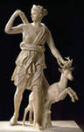 | 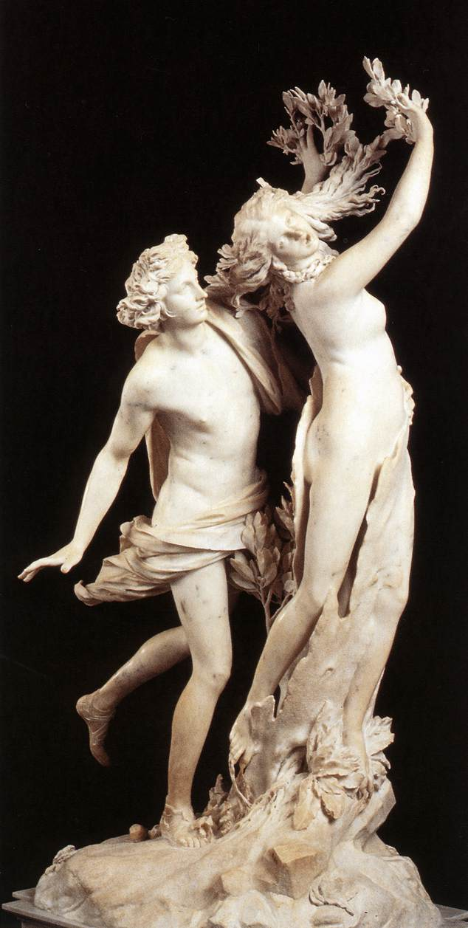 | 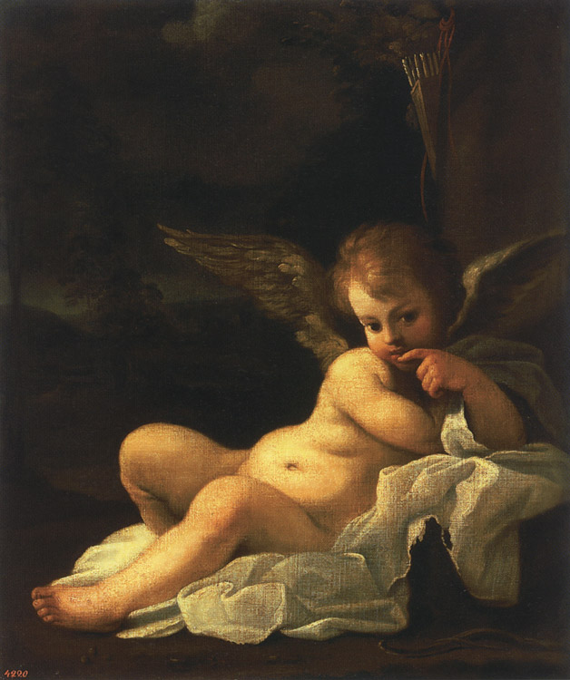
А | Б | В
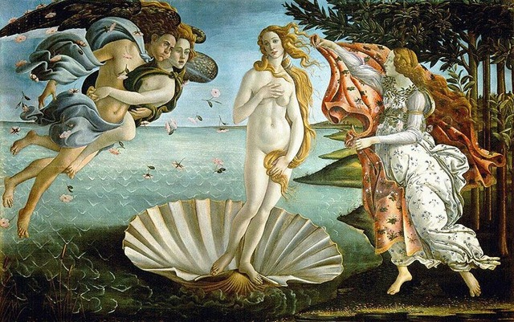 | 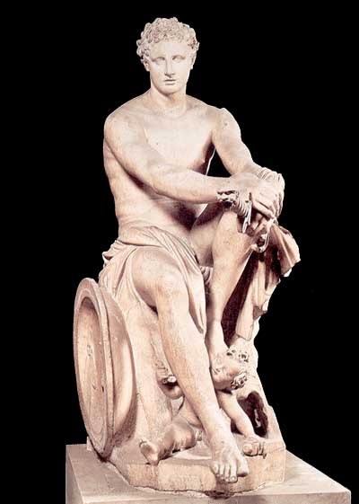 | 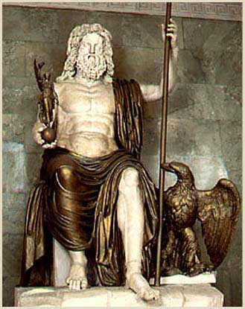
Г | Д | Е

- Кого из жителей Олимпа мы можем увидеть на картине Н.Пуссена «Царство Флоры»? Как они связаны с богиней цветов Флорой?
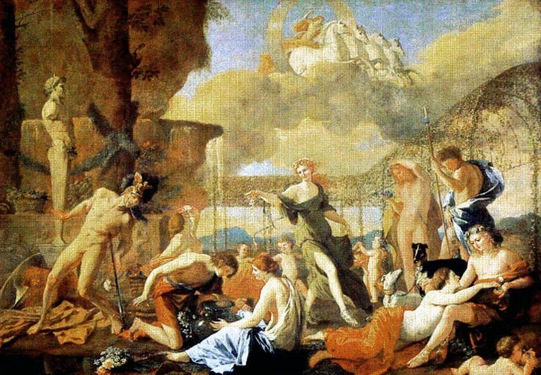

- Расскажите об одном из богов (на выбор)
Ответы к проверочной работе «Боги Древней Греции»

1 А Зевс, Б Юпитер, В Сатурн.
2 «Психея» переводится как душа, бабочка
3 А - Дионис, Б –Артемида, В – Зевс, Г – Аполлон
4 Зевс, Гефест, Дионис
5 Арахну покарали за то, что она не признавала культа Афины. Женщина вызвала на состязание Афину несмотря на все предупреждения.
6 Сын Посейдона – Пегас, родившийся из туловища убитой Персеем медузы Горгоны
7 В современной жизни это выражение используется в значении «Выход из трудного положения» (миф о Лабиринте)
8 А – Артемида, Б – Аполлон и Дафна, В – Амур, Г – Венера, Д – Арес, Е – Зевс
9 Аякс, Эхо и Нарцисс, Клития и Аполлон, Крокон и Симелах, Адонис и др

